多源异构灾情数据的一体化编码管理系统软件-V1.0-用户手册

文件状态：正式发布

文件标识：YHSC-V1.0

当前版本：V1.0

作者

姓名：赵霖

学号：2020011344

团队：合金键盘ProMax

完成日期：2023.11.6

版本更新信息：

文件标识YHSC-V1.0为此次用户手册最终版本，后续用户手册相继发布。V1.0中“1”代表阶段数，“0”代表发布的小版本次数

1. 引言
   1. 使用人员

管理组：杨宇航

开发组：孙宇飞 张子健 范雨晴 陈思嘉

质保组：刘文浩 安浩然 冯子航 葛宇航

配置组：赵霖

用户组：王骁龙

以及软件的用户包括，政府部门负责人，应急管理部门下属的应急管理机构

* 1. 编写目的

此文档的编写目的是明确系统的各部分功能的使用情况，主要面向系统的使用人员，即使用软件的用户（包括政府部门负责人，应急管理部门下属的应急管理机构等）。以下文档会详细表明出软件的各个功能的使用方式以及操作步骤，详细信息会用流程图和使用软件时候的截图详细说明，软件日后会涉及到正常的产品迭代和功能点的优化，后续本文档也会跟进更新。

* 1. 背景

为了更快响应因为自然灾害导致的危险情况，方便救援人员处理险情，为了更好进行灾后的统计和重建项目，帮助政府更好的进行统一规划，完成实现多源异构灾情数据的一体化编码管理软件系统。

* 1. 定义与缩写

术语：UML

解释：UML-Unified Modeling Language 统一建模语言，又称标准建模语言。是用来对软件密集系统进行可视化建模的一种语言。

术语：SQL

解释：结构化查询语言（Structured Query Language），是一种特殊目的的编程语言，是一种数据库查询和程序设计语言，用于存取数据以及查询、更新和管理关系数据库系统。

术语：MYSQL

解释：MySQL是一个关系型数据库管理系统，由瑞典MySQL AB 公司开发，属于 Oracle旗下产品。

* 1. 参考资料

《软件工程导论》 王安生 清华大学出版社

《UML和模式应用》Craig Larman 机械工业出版社

《数据库系统设计、实现与管理（基础篇）》 TM.C CE.B 机械工业出版社

《国家标准软件开发文档规范》

1. 用途
   1. 功能

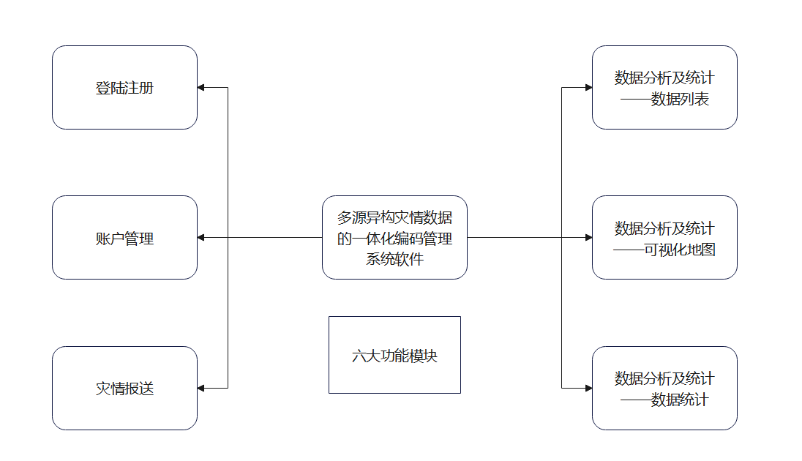

* + - 登陆注册

本模块主要功能为用户提供系统的初始化界面，已有本系统的用户通过账号密码进行登陆；没有本系统的用户，点击注册按钮进行新用户的注册；忘记密码的用户点击忘记密码进行找回（此功能暂未上线，如忘记密码，请联系后台管理员孙宇飞，后续正常的产品迭代会增加此功能）

* + - 账户管理

本模块的主要功能为用户提供本账户相关内容的修改。用户账号不可修改，用户名可修改，用户职位可进行更新（初始情况为“暂无”）

* + - 灾情报送

本模块的主要功能为用户提供地理信息和编码信息的上报，主要分为手动输入和文件导入两种上传方式。

手动输入地理信息上报：主要内容包括灾情属性信息、灾情报送单位、灾情载体信息、数据具体信息和描述。前四项用户只能根据系统给出的固定选项进行单项选择上报， “描述”可根据用户的具体情况，输入文本进行补充。

手动输入编码信息上报：主要内容包括灾情编码和描述两个部分。灾情编码是根据《多源异构灾情数据的一体化编码管理》中对应的形式，将对应的省份转化成相对应的编码进行统一上传。“描述”可根据用户的具体情况，输入文本进行补充。

文件导入：用户可根据灾情发生的实际情况，上传相应的xlsx文件（仅限定xlsx）文件的固定格式为id、description。Id为统一的灾情编码，description为描述内容。上传到系统后，数据列表中查看解析结果。

* + - 数据分析及统计——数据列表

本模块主要功能分为数据列表查询和数据内容查看。

数据列表搜索（通过搜索框），主要功能是输入相应地点（地区编码）可以查看地区的手动上传的受灾数据。（此功能暂未实现）

数据列表查看，主要功能是可以查看相应用户手动上传的所有地震灾害受灾情况数据，上传的每一条的数据，将在此地方将以类似信息流的方式呈现。同时在每条信息的末尾的地方支持【删除】功能。目前暂不支持【编辑功能】。

* + - 数据分析及统计——可视化地图

此功能模块目前暂不支持。此模块本身功能是展示“中国地图”，地图上面每个省市自治区、直辖市都可点击，点击之后可现实本省受灾的你具体情况。比如：【点击】北京市，进入到北京市地图，北京市的每个区可以显示详细情况。

* + - 数据分析及统计——数据统计

根据数据列表所提供的所有数据，生成的对应的统计表，这些统计表暂不支持下载。统计表包括“近6个月发生灾情次数”折线统计图， “灾情信息载体类型比例”饼状统计图，“部分省市灾情发生次数”柱状统计图。这些统计图根据上传的实时结果线上生成。

* 1. 性能
     + 精度
* 时间精度精确到秒。
* 每一个灾情属性信息、灾情报送单位、数据载体信息中，内含属性对应一个两位数编码，例如省直辖市自治区中，北京-“01”，天津-“02”等。
  + - 时间特性
* 受灾的上传时间可以手动选择。
* 一般得操作响应时间小于0.5S
* 一般上传响应时间小于0.5S
* 一般数据统计响应时间小于0.1S
  + - 灵活性
* 运行环境的变化，可支持浏览器登陆系统，灵活性强，对于硬件要求低。
* 可以与其它软件对接接口，系统的可扩展性强。
* 前端采用多种上传方式，包括手动输入、文件导入等，可用性强。
  1. 安全保密

系统的数据上传均采用加密处理，系统可靠性强

1. 运行环境
   1. 硬件设备

推荐硬件设备（PC端）：

● CPU：Intel Core i7-10700F

● 内存：16GB

● 硬盘：1TB

● 显示器分辨率：1920\*1080

* 1. 支持软件

支持的桌面端操作系统：Windows、Linux、MacOS等

支持的移动端操作系统：Android、IOS、Harmony OS等

浏览器：Chrome、IE、火狐等

* 1. 数据结构

本系统采用固定的编码结构，共计36位。详情请看多源异构灾情数据的一体化编码管理。

分别为震情码（26位）来源码（3位）载体码（1位）灾情码（6位）

* 震情码（26位）
  + 地理信息码（12位）
    - 省直辖市自治区行政区划、地市行政区划、县区行政区划、乡镇街道代码、行政村或社区代码
  + 时间码（14位）
    - 年、月、日、时、分、秒。
* 来源码（3位）
* 载体码（1位）
* 灾情码（6位）

1. 使用过程
   1. 安装与初始化

本软件系统不需要安装操作，使用浏览器输入网址即可正常使用。

系统支持PC端和移动端登陆使用，推荐使用PC端登陆使用（移动端的适配情况后续将持续进行优化）

链接：http://8.130.8.90:8888/

* 1. 使用流程和操作步骤

链接：http://8.130.8.90:8888/

1. 登陆注册

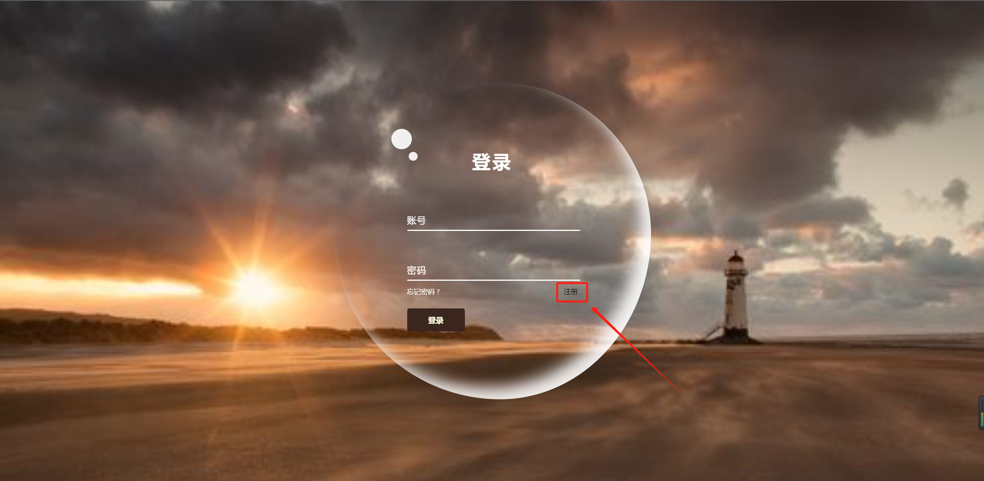

说明：新用户在登陆之前应先注册账号，点击【注册】

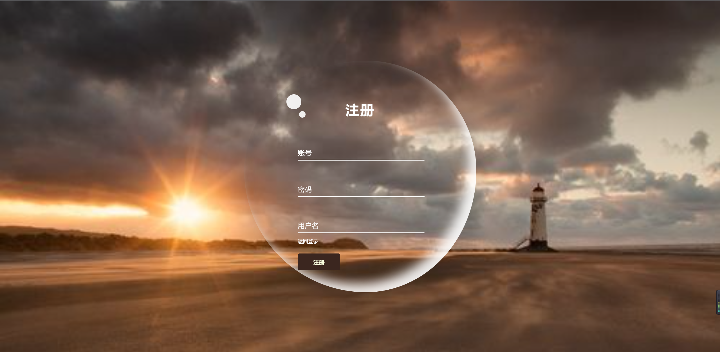

说明：按照要求填写账号、密码、用户名，然后点击【注册】；若想起之前注册过账户，点击【返回登陆】

* 账号、密码无特殊字符限制
* 用户名必须为6-16位且只含字母数字下划线

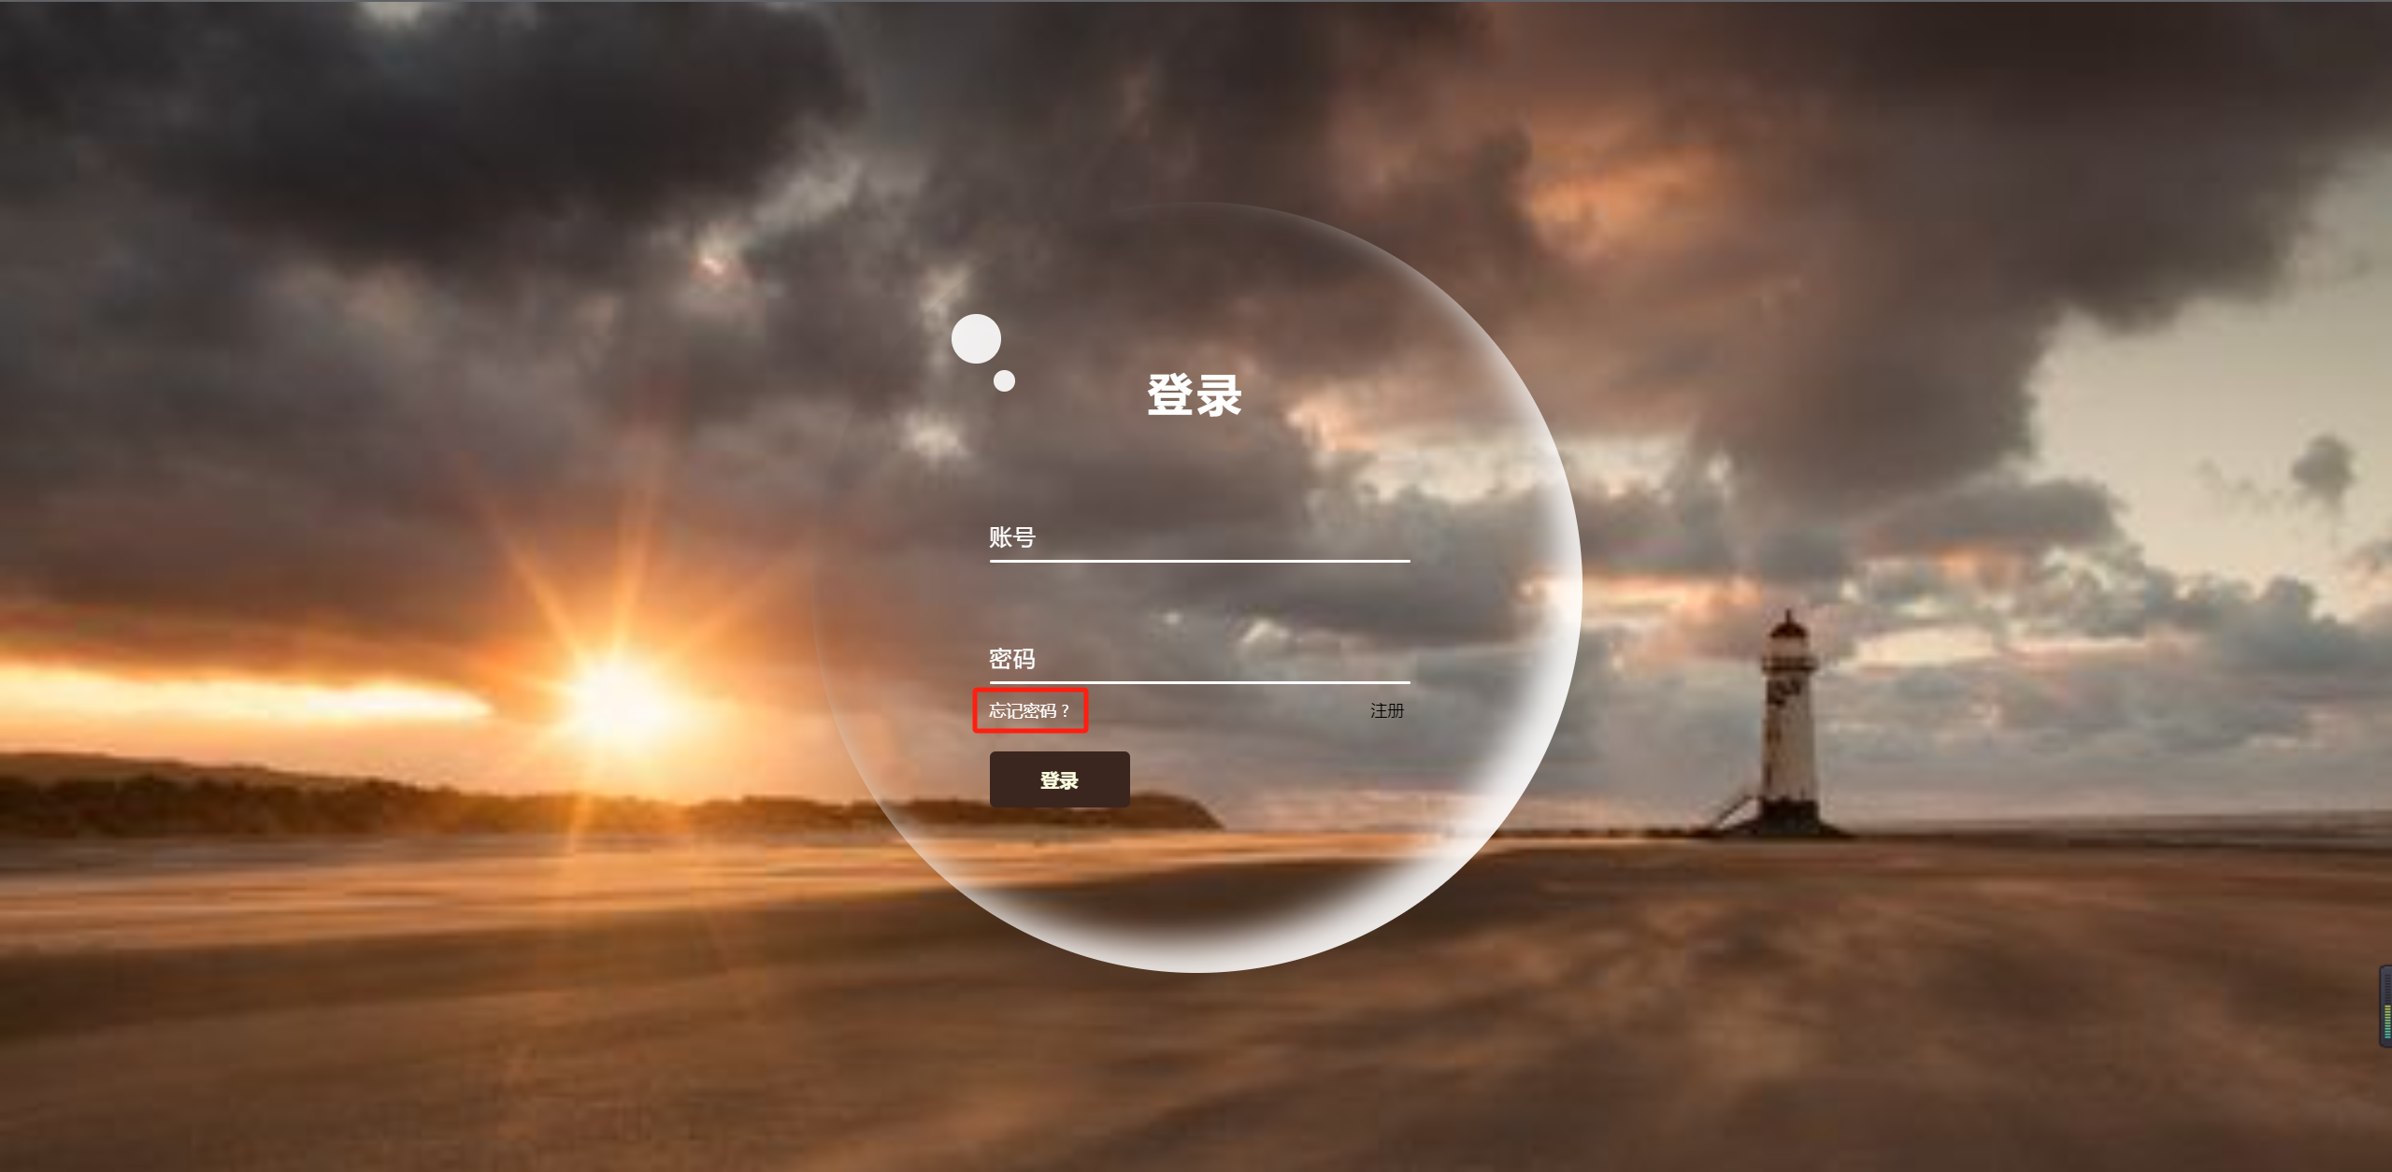

说明：【忘记密码】此功能暂不支持，如忘记密码，请联系后台管理员-孙宇飞

输入正确的账号密码之后，点击【登陆】

1. 账户管理

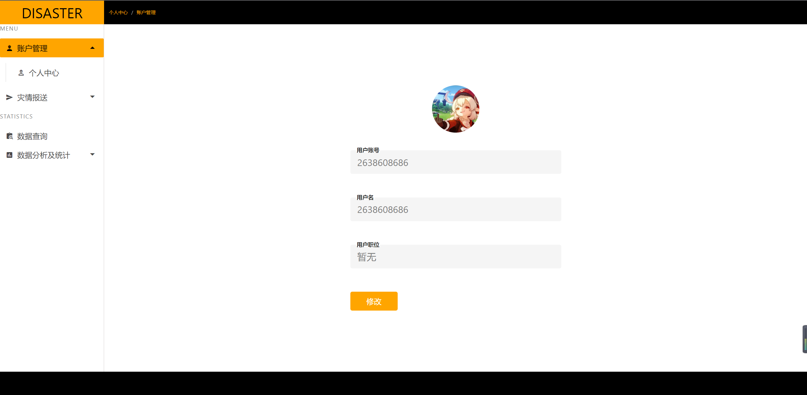

说明：点击【个人中心】，如上图所示，如想对部分内容进行修改点击【修改】

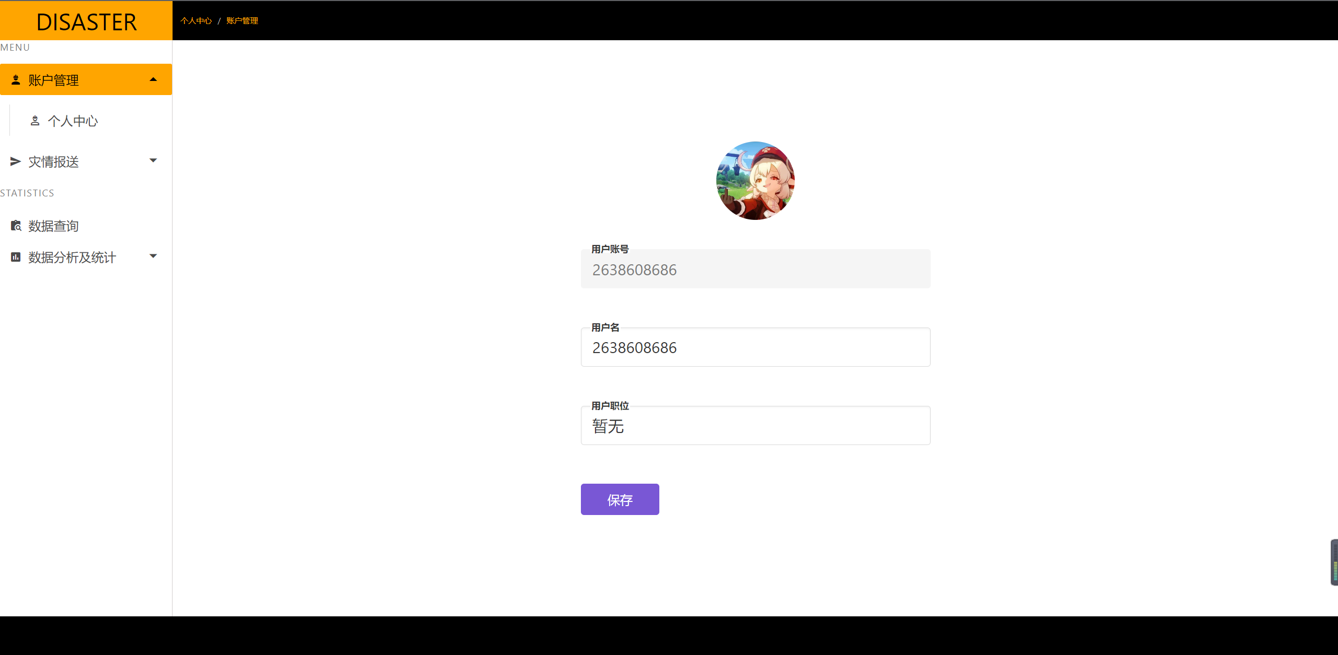

说明：用户可对【用户名】【用户职位】进行修改，【用户账号】不可修改，编辑完成后，点击保存。

1. 灾情报送

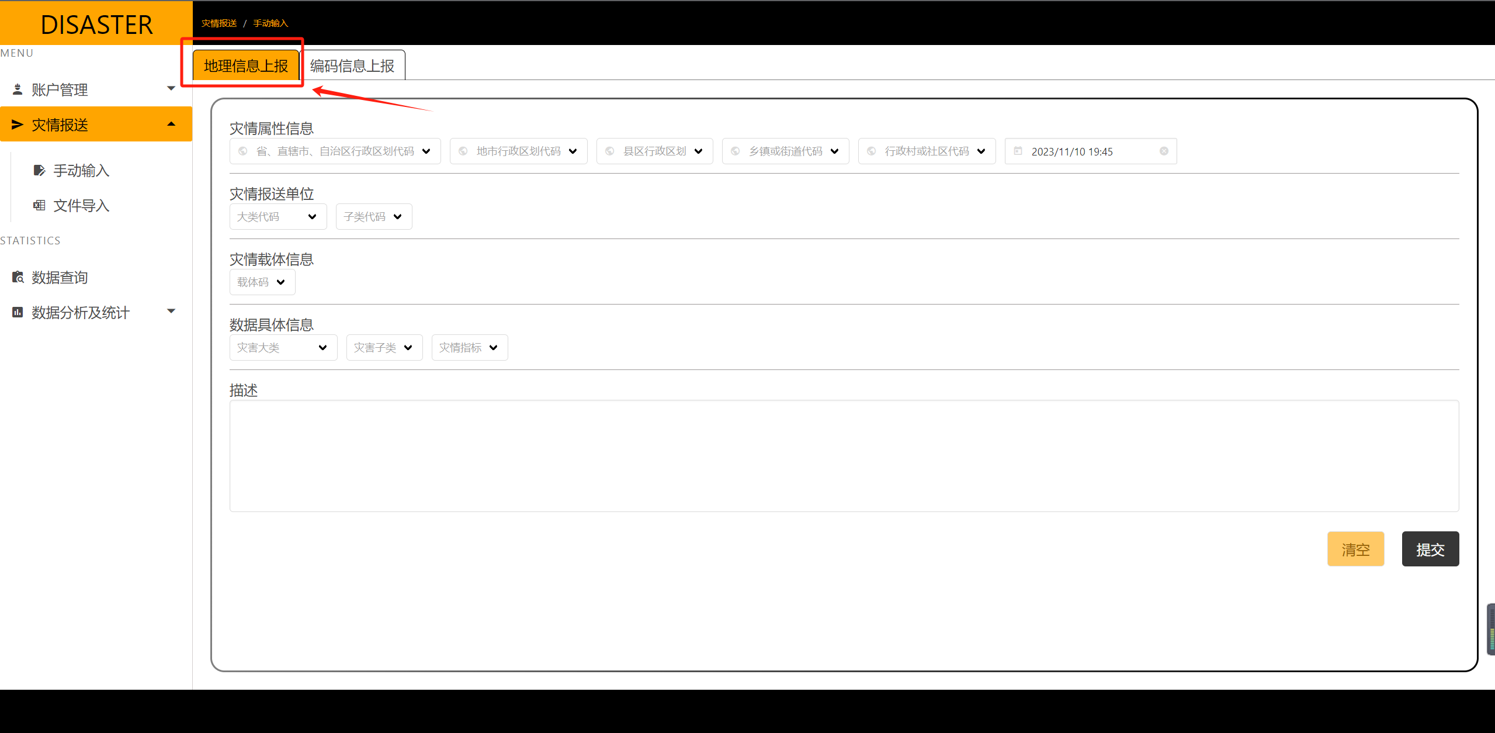

说明：地理信息上报，主要是用户明确受灾地区的明确的地理名称进行填报上传，用户在下列灾情属性信息中选择地理位置信息，如北京市-丰台区-卢沟桥街道……；灾情报送单位选择相对应的报送单位，以及相对应系统；灾情载体信息可选择文字、图片、音频、视频等相关格式内容；数据具体信息可选择震情，房屋破坏等；描述是选择文字后，可对灾情进行详细补充。

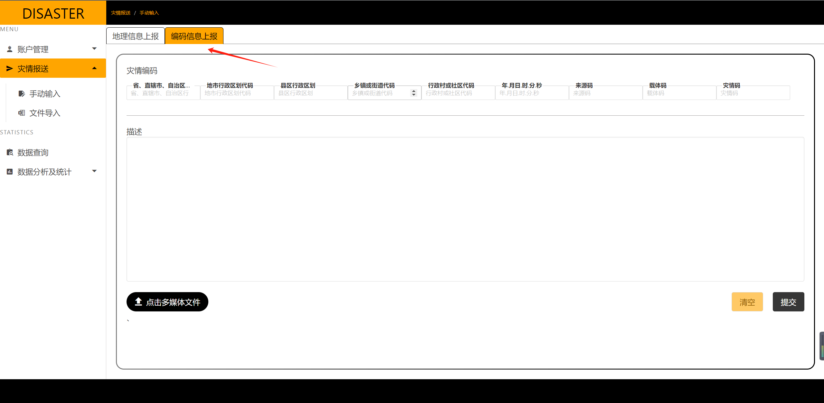

说明：编码信息上报，主要是面向当地熟悉情况的救灾人员，可直接输入对应的数字，即可对应相应种类，即可实现快速上报，减少之前阅读文字带来不必要的时间浪费。详细属性和编码对应值，请看多源异构灾情数据的一体化编码管理。

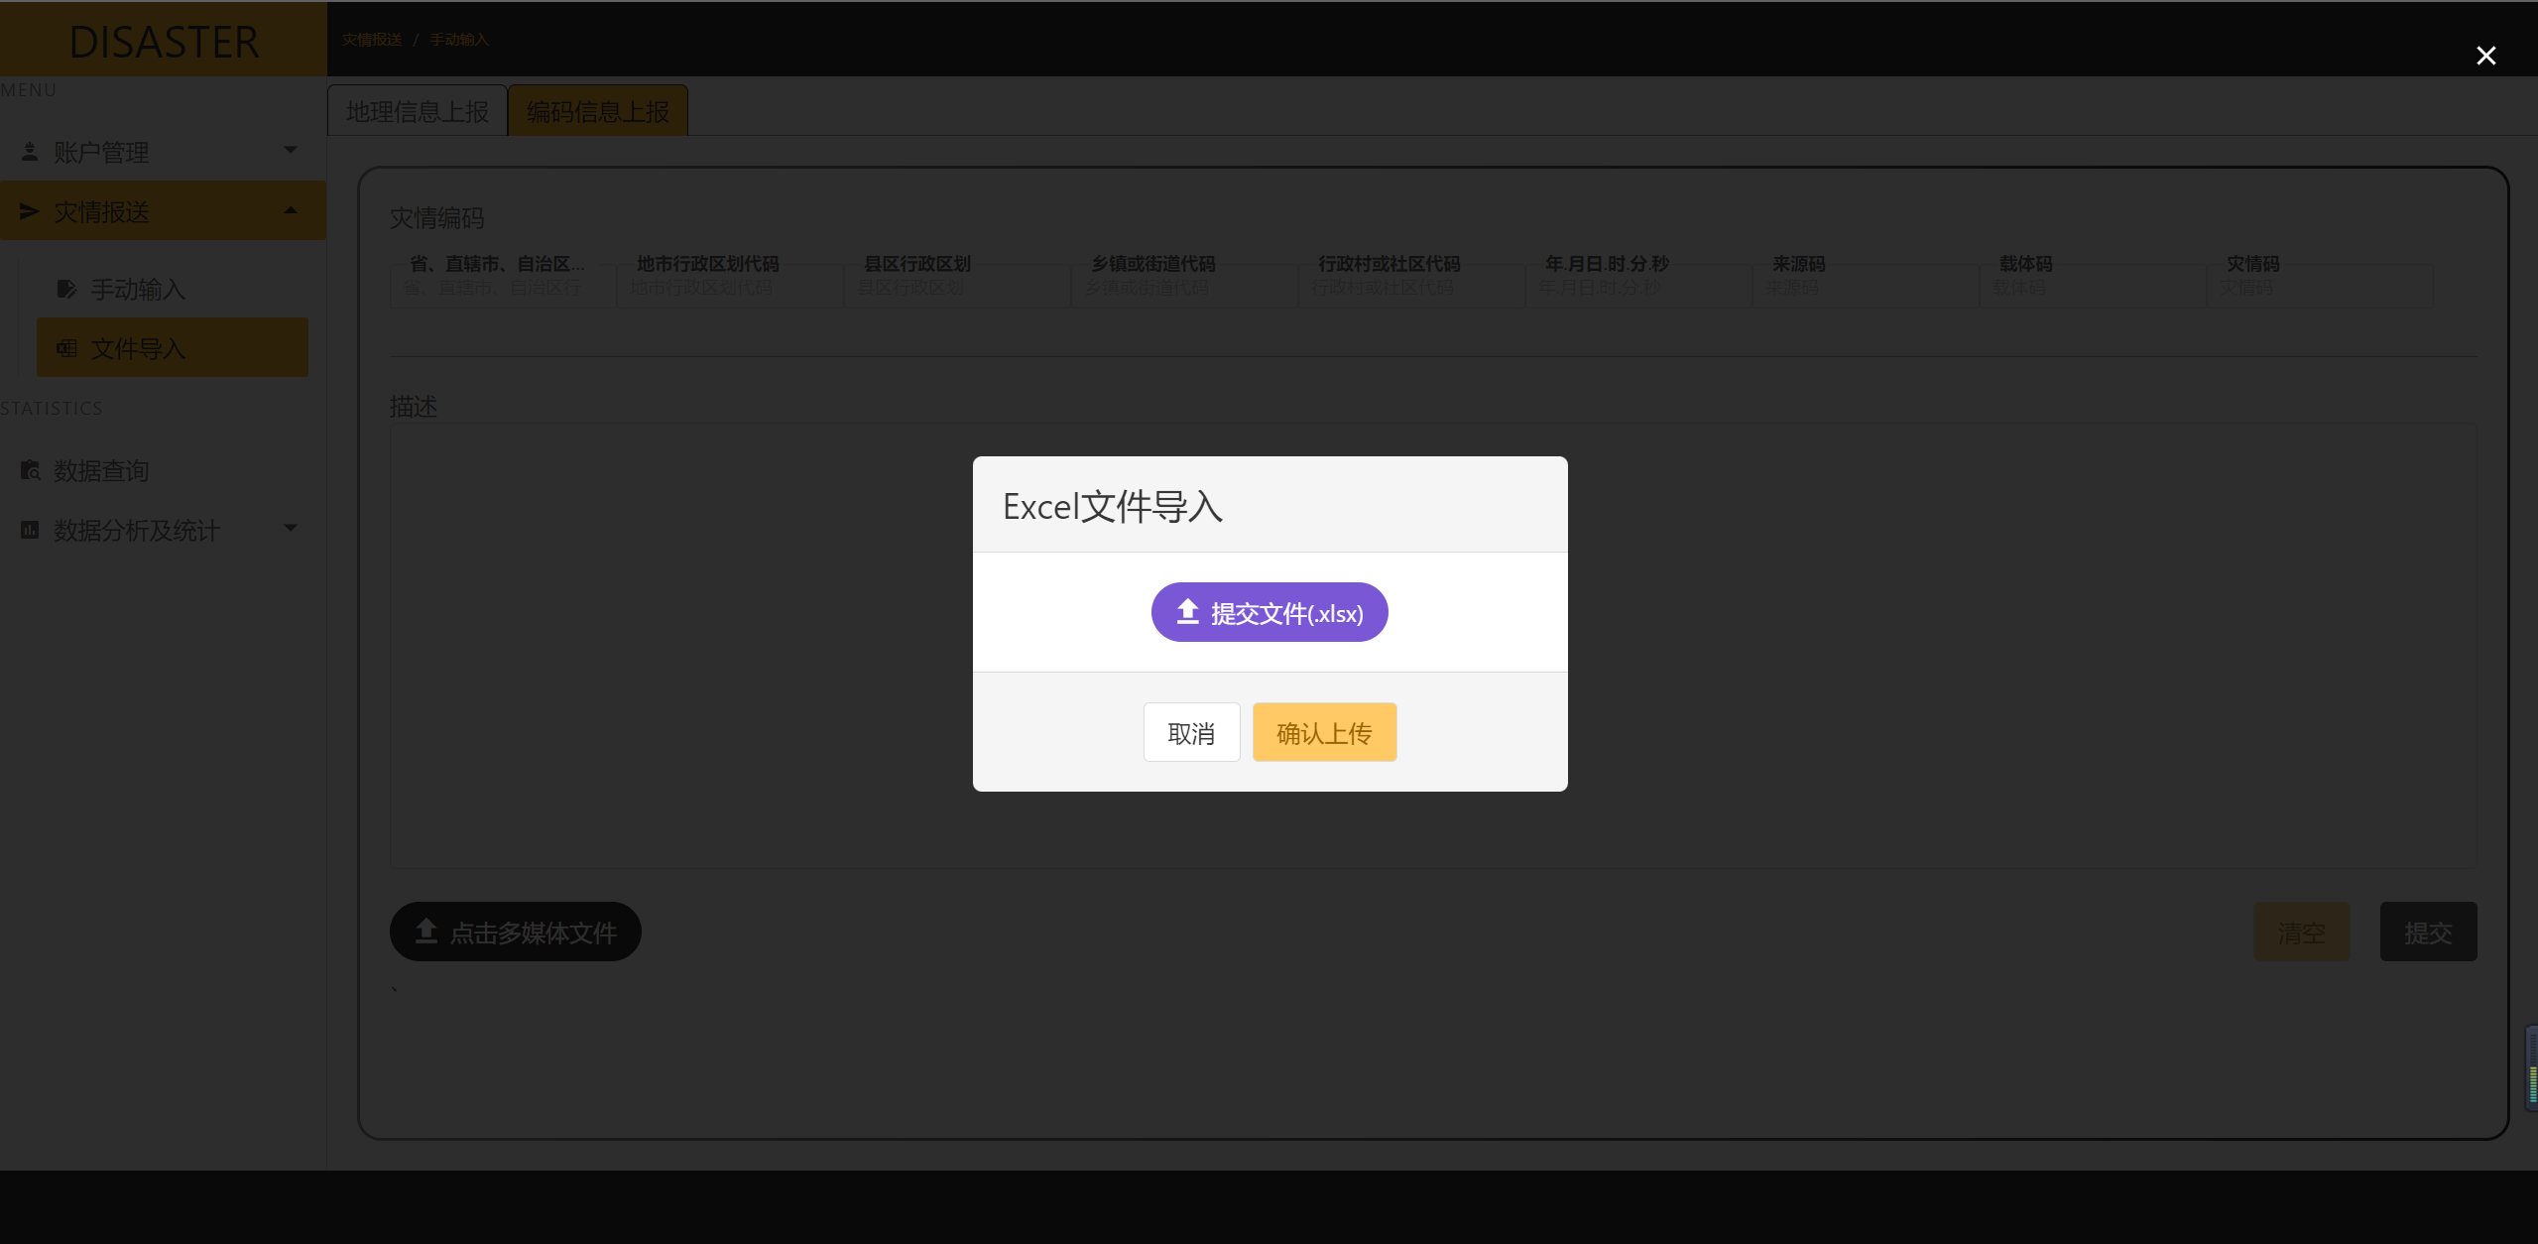

说明：点击【文件导入】，点击【提交文件】，选择想要批量上传的文件。上传文件的内容暂时只支持编码传输，具体格式如下图所示。

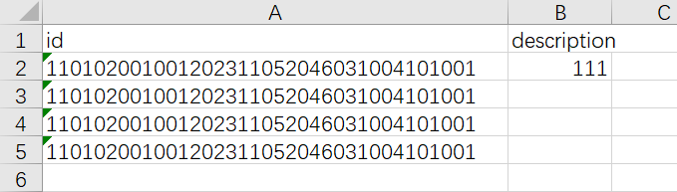

1. 数据分析及统计——数据列表

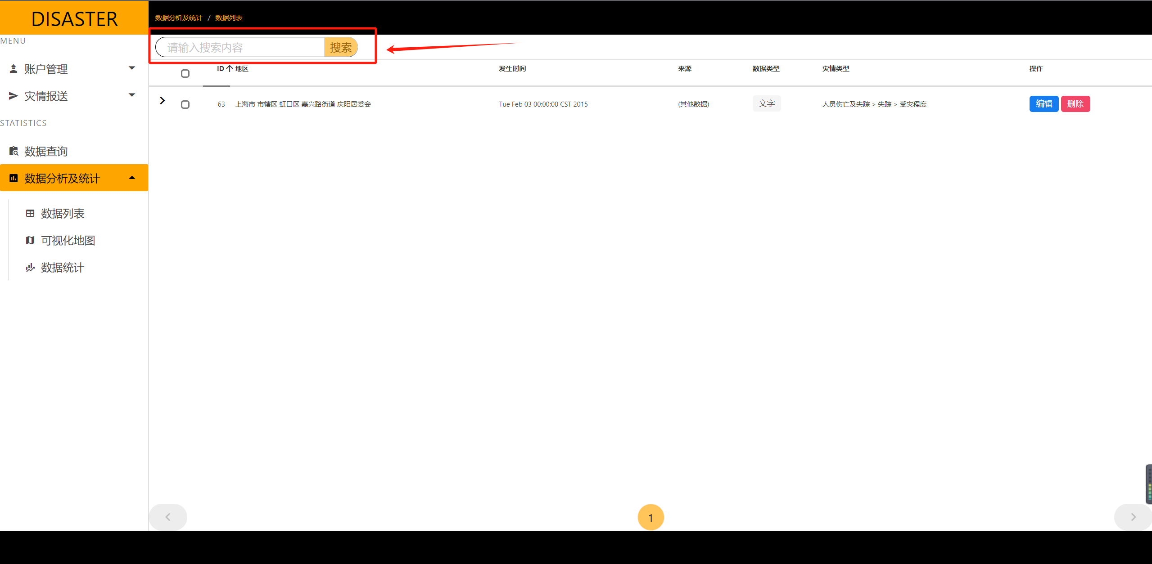

说明：当前【搜索】功能暂不支持；下面为信息流，每一条为一个数据，每个数据可以看到灾害发生时，上传的具体地点，发生时间，信息来源灾情类型；【编辑】功能暂不支持；如要删除此灾情信息，点击【删除】即可正常删除。

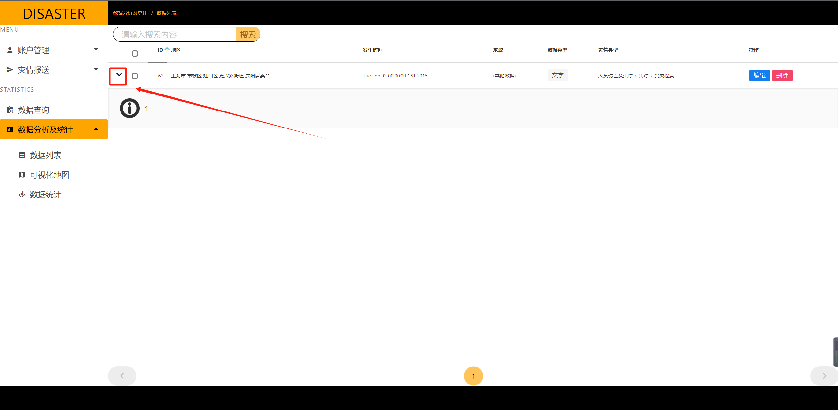

说明：点击【向下箭头】可现实详细信息（描述里面的）

1. 数据分析及统计——可视化地图

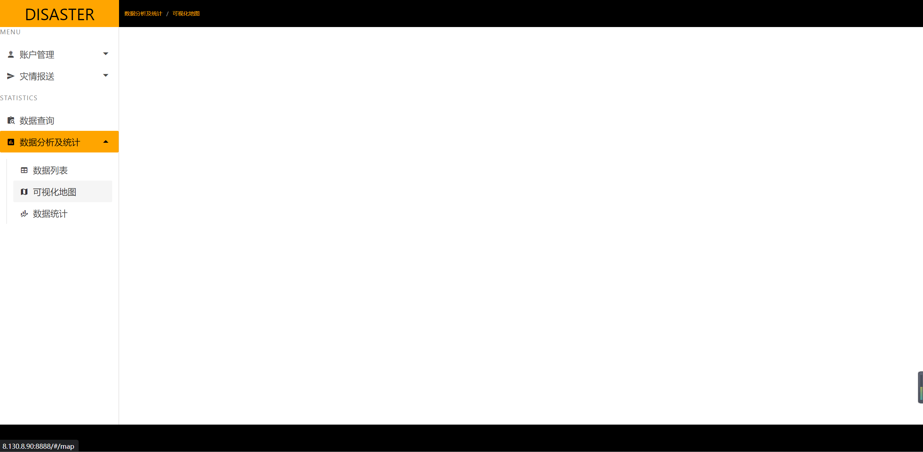

说明：【可视化地图】暂不支持此功能

1. 数据分析及统计——数据统计

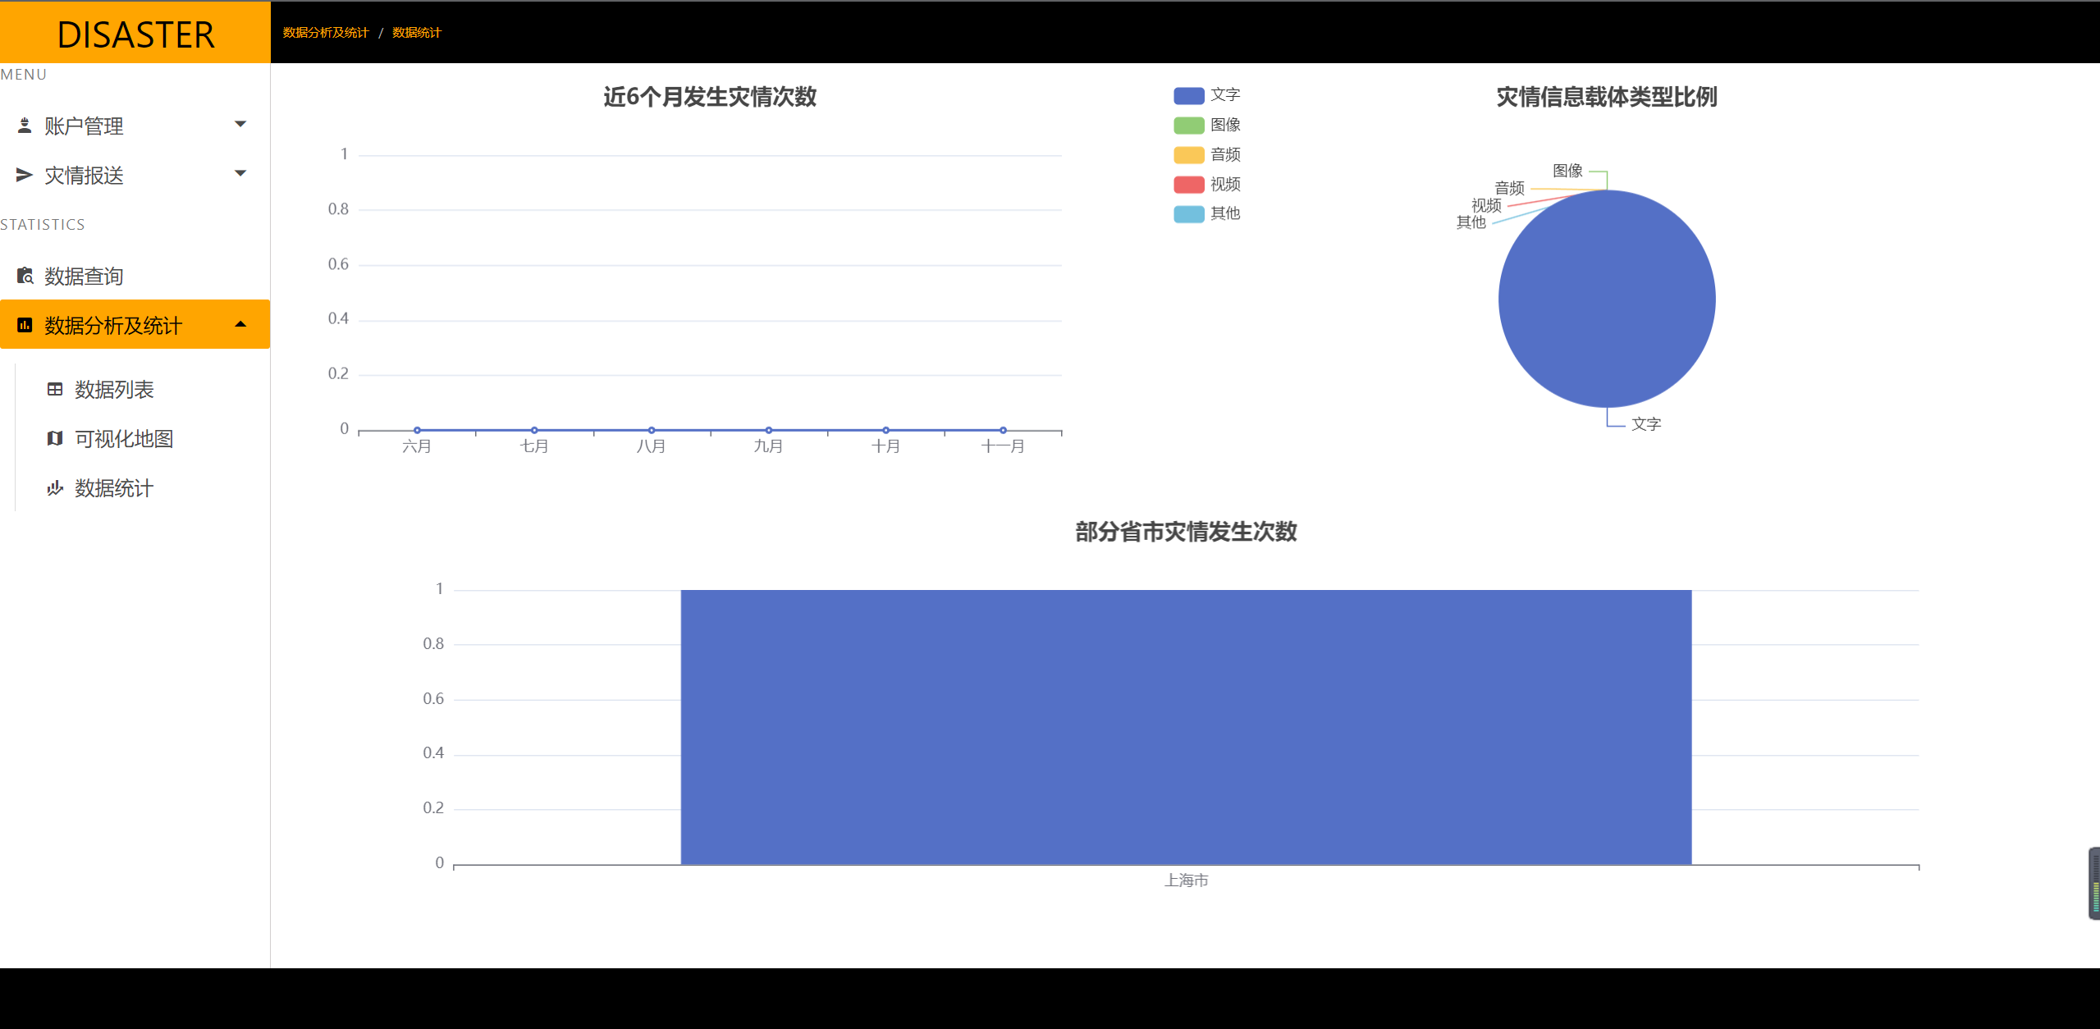

说明：根据数据列表所提供的所有数据，生成的对应的统计表，这些统计表暂不支持下载。统计表包括“近6个月发生灾情次数”折线统计图， “灾情信息载体类型比例”饼状统计图，“部分省市灾情发生次数”柱状统计图。这些统计图根据上传的实时结果线上生成。

* + - 系统使用流程和操作步骤

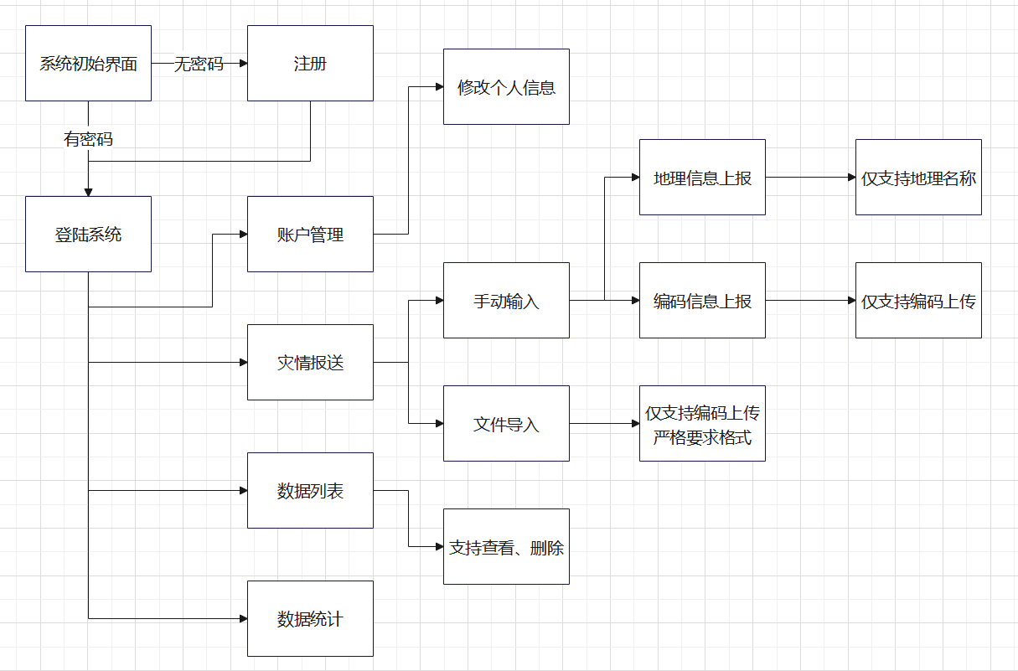

* 1. 出错处理和恢复
     + 忘记密码
     + 出现登陆失败
     + 出现上传数据失败
     + 出现文件导入失败

以上发生出错信息请联系后台管理员——孙宇飞同学，联系方式18911111111

恢复内容的详细信息系统后台存在备份。